

EVALUACIÓN SEGUNDO PERIODO DE MATEMÁTICAS
Ingeniero: Nilson Padilla
Fecha: | Grado: 6to | Asignatura: Matemáticas
Nombre y apellido:

Toda respuesta debe tener su procedimiento, si así lo requiere. Respuesta sin procedimiento se tomará como errónea.

- Elija la palabra que hace falta en la imagen
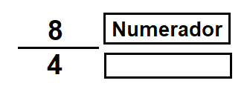
- Predeterminador b. Animador c. Denominador d. Determinador

- El nombre del siguiente fraccionario es
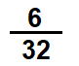
- Sextos treintaidos b. Sextos treintaidosavos c. Seis treintaidosavos. d. Seis tres y dos

- Elija la respuesta correcta de la siguiente operación
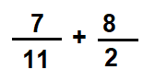
- 51/11 b. 41/13 c. 31/11 d. 52/12

- ¿Cuál fraccionario representa la imagen?
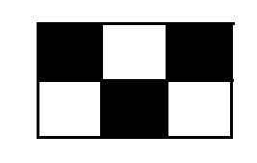
- 6/3 b. 3/6 c. 2/6 d. 13/16

- La respuesta correcta de la siguiente operación es:
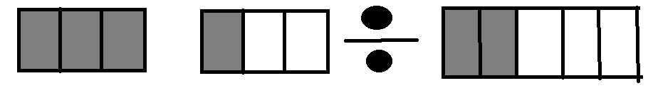
- 10/3 b. 3/10 c. 20/3 d. 10/6

- Una unidad de área es:

- Metros cúbicos b. centímetros cúbicos c. metros cuadrados d. Litros

- ¿Cuál es el área del siguiente polígono?
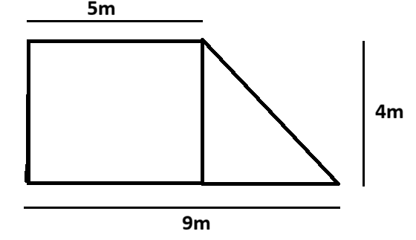
- 30m² b. 23m² c. 33m² d. 43m²

- ¿ What is 25 plus 5?

- 125 b. 20 c. 5 d. 30

ESPACIO PARA OPERACIONES

